**Deblocking**

**一．模型**

因为压缩后的图像和原图之间很相似，只在边缘上有较大差值，如下图所示：

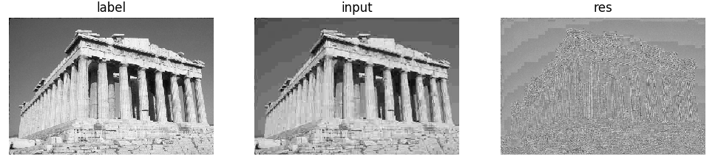

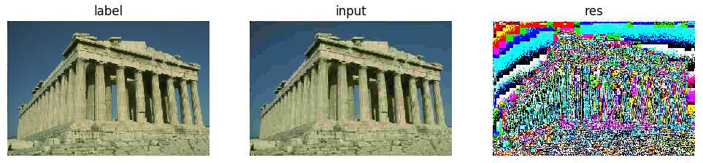

所以相比于前面的用清晰图做label，这次把label换成清晰图与压缩图的差值(res)：进行训练，模型仍使用L8.

L8结构：<https://github.com/yydlmzyz/deblocking/blob/master/L8/model_structure.png>

**二．实验**

**第1次实验：**

经过训练得到的差值res全部都是0.

猜测可能是由于未压缩图与压缩图本身很相似，差值很小，经过归一化后（除以255），绝对值更小，接近于0，导致结果为0；所以没有将其归一化，再次训练，效果有一点提升，但是还是很难训练出差值，仍基本为0，如图：

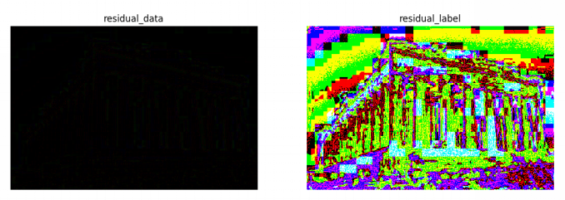

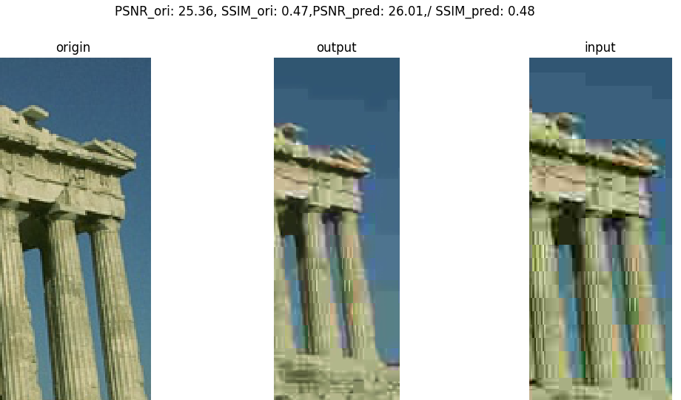

猜测原因可能还是差值不仅绝对值太小，而且相对值也太小，导致训练困难。

如果提高其对比度之后，或许可以有所提升，但是考虑到提升对比度后图像复原等可能比较复杂，没有尝试。

**第2次实验：**

根据学长建议，可能是由于训练图片集中很多图片相似，给训练带来影响，所以对数据集进行了优化，先比较每一个小图片的MSE，进行统计，如下图：

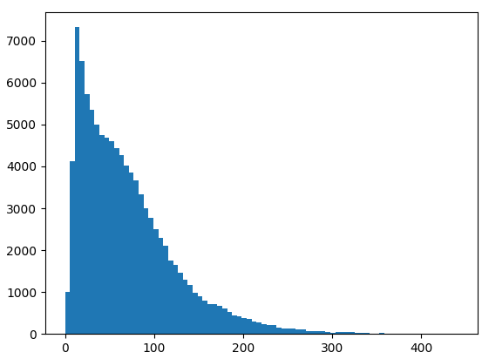

选取50的阈值，将MSE<50的图片剔除，大约剔除了一半的图片，然后继续训练

（注：对data和label都进行了归一化），但是仍然都为0，如下图：

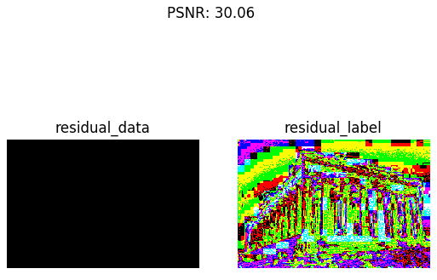

再次训练时，只把data归一化，未对label归一化，以增大label绝对值

结果如下：

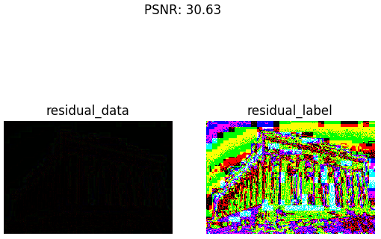

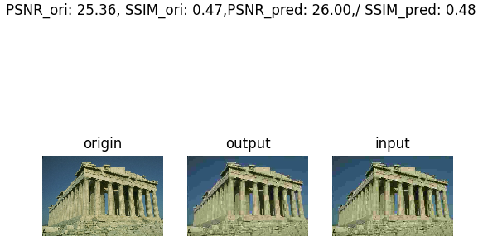

结果：如图，对数据集进行筛选后，并没有明显的效果。预测出差值仍然很困难。

**三．分析**：

筛选数据集后可以一定程度上淘汰掉差值不够大，块效应不够明显的图片，但是效果仍不好，可能是因为筛掉的不够，但是如果筛掉更多图片，训练出的模型就不够有代表性了。

差值难训练的原因可能还是因为差值本身就很小，所以从增大差值的角度出发，可以增大压缩率，并筛除掉差值不够大的图片。但是满足这些条件的图片本身就是少数，实验中使用的图片压缩率已经偏小（QP=10），而且又筛除了部分数据，可是效果仍然不明显。

所以可能还是要对差值进行处理，增强对比，增大绝对值，比如用一个函数将差值矩阵映射到另一个矩阵，用该矩阵进行训练预测，最后再映射回去？

**备注**：训练中的其他问题

1. 在没有归一化的前提下，当学习率较小时（1e-4），有一定的效果；当学习率较大时（1e-4），很快就全部变成0。
2. 作为Label的差值中有正有负，但是训练出的差值全部为正值，而且第3通道（Cr）都为0，转换成RGB图像时，只有G通道有值，R，B通道都为0。还没有找到原因。

**四．后续：**

与学姐学长讨论后得到的意见：

1. RGB可能比YCbCr要好
2. 数据上还是要都要归一化
3. 结构上问题比较大，中间层太多的话，而且有跳跃连接，可能对残差的传播有影响，这些都是猜测，把网络结构可视化可以观察每一层提取的特征，可以帮助判断，所以如果要继续在这个思路上做，还要慢慢分析。
4. 老师所讲的用网络估计差值的意思可能并不是直接把差值作为label，可能是指通过观察差值来优化结构？

Summary:

应该是思路错掉了，直接预测差值的想法和残差网络是类似的，残差网络只在3层之间连接，而且filter size很小，不超过3，我增加了网络，增加感受野之后，残差预测会更困难，但是SRGAN里面在若干个小的残差网络外也有一个跨很多层的长连接，为什么就可以呢？

这里的长连接就没用呢？

关于之前将差值放大、增强对比度，然后再作为Label进行预测，最后再复原回去的想法也可能是有问题的，对差值的这种操作就像一个网络层的作用一样，没有必要人工操作，对差值放大，网络层已经能够自动完成这个操作了。

后面可能还是要回归到对之前结构的优化中去，而不是继续预测残差。